O USTAWIE REPRESYJNEJ NA I KONGRESIE PRAW OBYWATELSKICH
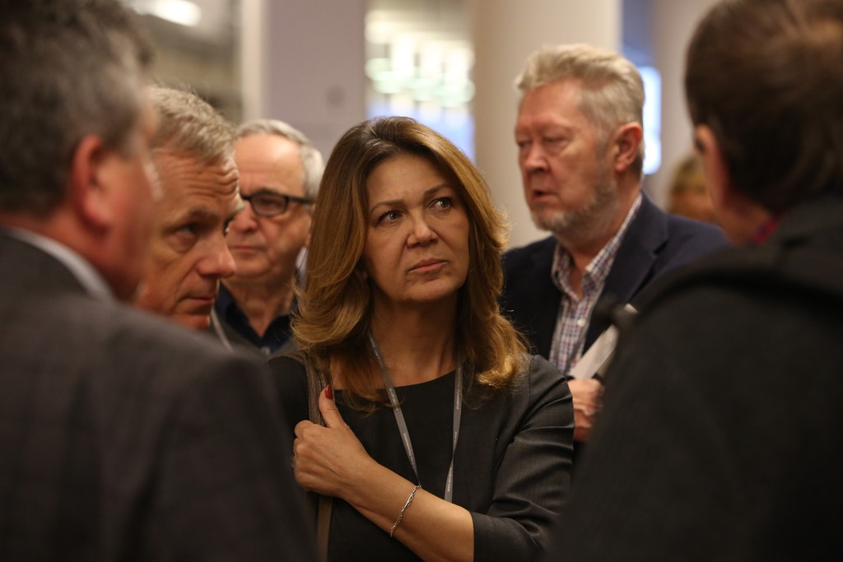
W dniach 8-9 grudnia 2017r. w Warszawie odbył się I Kongres Praw Obywatelskich zorganizowany przez Rzecznika Praw Obywatelskich wspólnie z Biurem Instytucji Demokratycznych i Praw Człowieka Organizacji Bezpieczeństwa i Współpracy w Europie
Relacja z panelu dyskusyjnego: "Dezubekizacja - sprawiedliwość społeczna czy represja?" (współorganizowanego z Federacją Stowarzyszeń Służb Mundurowych RP), w którym drugiego dnia Kongresu wzięło udział ponad 400 osób, zamieszczoną na stronie internetowej RPO. Jest już dostępna także pełna relacja video z przebiegu tego panelu.

- PROGRAM I KONTAKT
- DZIEŃ I - 8.12.2017
- DZIEŃ II - 9.12.2017
- PANELIŚCI
- FOTORELACJA Z KONGRESU
- LISTY DO KONGRESU
- NAGRANIA DEBAT

Jesteś tutaj
Strona główna » Dezubekizacja – sprawiedliwość społeczna czy represja

Dezubekizacja – sprawiedliwość społeczna czy represja
Data:
sobota, 9 Grudzień, 2017 – od 09.00 do 11.00
Tagi:
dezubekizacja, służby mundurowe, wydarzenie
Musicie zareagować. To jest kwestia obywatelskiej aktywności. Trzeba wykorzystywać wszystkie możliwe środki prawne. Trzeba pomagać potrzebującym.
Ustawa represyjna (tzw. dezubekizacyjna) była jednym z najbardziej kontrowersyjnych projektów rządu Prawa i Sprawiedliwości. Już przeprowadzona przez PO nowelizacja ustawy (z 2009 roku), dotyczącej uposażenia emerytalnego byłych funkcjonariuszy aparatu bezpieczeństwa PRL, od początku stała się przedmiotem gorącego sporu. Przeciwnicy projektu zarzucali mu niekonstytucyjność, zaś zwolennicy bronili go, twierdząc, że nie ma tu miejsca odbieranie świadczeń, lecz jedynie niesłusznie przyznanych przywilejów. Ustawa została ponownie zmieniona – tym razem 16 grudnia 2016 r. odbierając prawo do świadczeń za czas przepracowany w PRL wszystkim, którzy pracowali w jednostkach MSW, które ustawodawca uznał za wspierające „ustrój totalitarny”. Jednocześnie dla tych świadczenia za okres w III RP zostały obniżone do wartości minimalnej. Ustawa przewiduje możliwość odwołania, ale te nie są obecnie rozpatrywane, tymczasem świadczenia zostały obniżone od 1 października.
Temat ten wzbudził również olbrzymie emocje podczas drugiego dnia Kongresu Praw Obywatelskich.
O dezubekizacji dyskutowali Andrzej Milczanowski - były minister spraw wewnętrznych oraz szef UOP w latach 1992-1995, Henryk Majewski - były szef MSW i działacz Solidarności, Marek Chmaj - prawnik konstytucjonalista, Marcin Szwed - prawnik, ekspert Helsińskiej Fundacji Praw Człowieka, oraz Tomasz Truskawa ze Stowarzyszenia Wolnego Słowa.
Jak podkreślił moderator debaty, gen. Adam Rapacki, zaproszenie na nią trafiło także do ministra i wiceministra spraw wewnętrznych jako autorów ustawy, nie zdecydowali się jednak oni, aby z niego skorzystać.
Dyskusja była gorąca. We wprowadzeniu do debaty gen. Rapacki podkreślił, że: „16 grudnia większością głosów przegłosowano tzw. ustawę dezubekizacyjną. My mówimy, że ta nazwa jest specjalnie tak dobrana, by dyskredytować tych, których ona dotyka. Jest nielogiczna - doprowadziła do tego, że ci, którzy najbardziej dokuczali opozycji i nie poddali się weryfikacji, mają wyższe emerytury niż ci, którzy uwierzyli państwu i pozytywnie przeszli weryfikację. Jest niekonstytucyjna, poza wszelkimi zasadami prawnymi” (wynika to z tego, że osoby zweryfikowane negatywnie w 1990 r. mają dziś emerytury z systemu powszechnego, zweryfikowani pozytywnie – mundurowe, drastycznie obniżone).
Następnie głos Andrzej Milczanowski, nawołując do oporu i protestu przeciwko ustawie, którą określił „wyrazem gigantycznej podłości i małości”. Wspominając swoje doświadczenie w opozycji w latach 80. Milczanowski podkreślił, że ustawa wymierzona jest w ludzi w podeszłym wieku, z licznymi kłopotami zdrowotnymi, a działanie rządzących jest rodzajem osobistej zemsty. Wymienił także progi maksymalnych i minimalnych świadczeń emerytalnych dla funkcjonariuszy objętych ustawą, które wynoszą zaledwie 1700 i 1000 zł brutto.
Milczanowski zaapelować do konieczności stawienia oporu tej „drastycznej niesprawiedliowści”. Gen. Rapacki apelował o zaangażowanie, uczestnictwo w wyborach, korzystanie z wszelkich możliwości prawnych, by zmienić złe prawo, a min. Majewski – prosił o wspieranie się nawzajem, o niesienie pomocy tym, których ustawa dotknęła najbardziej, o wyszukiwanie ludzi w kryzysach psychicznych i szukania wsparcia materialnego dla tych, których ustawa postawiła w dramatycznej sytuacji życiowej.
Adam Rapacki przypomniał, że weryfikacja służb odbyła się już na przełomie lat 80. i 90., a ci, którzy zostali dopuszczeni do pracy na rzecz wolnej Polski, słusznie mogą się dziś czuć oszukani.
Zwracano uwagę, że w treści ustawy funkcjonuje w niecodziennym rozumieniu sformułowanie „ustrój totalitarny”. “Ustawa nazwała cały okres PRL okresem totalitarnym. […] W państwie totalitarnym nie może być opozycji, a jeśli taka jest, to jest prowokacją ze strony służb. Więc jeśli nazywamy lata 70. i 80. totalitarnymi, negujemy dorobek Solidarności i KOR-u” - podkreślał Marek Chmaj. Całą ustawę określił jako “ohydne stosowanie odpowiedzialności zbiorowej, które nie powinno mieć miejsca w demokratycznym państwie prawa”.
Prawnicy zasiadający w panelu zgodzili się co do niekonstytucyjnego charakteru ustawy i jej sprzeczności z wieloma przepisami. Według nich ustawa narusza zasady państwa prawa, takie jak prawa nabyte i prawo do ubezpieczenia społecznego, jak również jest sprzeczna z zasadą niedyskryminacji i równości. W związku z tym nawoływali, aby dotknięci nią funkcjonariusze dociekali swoich praw, podając przykłady artykułów, z którymi stoi ona w sprzeczności, np. 1. artykułu Europejskiej Konwencji Praw Człowieka, który stanowi o prawie własności. Marcin Szwed przypomniał, że masowe skargi do europejskiego Trybunału Praw Człowieka wpłynęły już w roku 2009, kiedy ogłoszono pierwszą tzw. ustawę dezubekizacyjną. Wtedy Trybunał wszystkie je oddalił, zdaniem Szweda funkcjonariusze nie powinni się tym jednak zniechęcać.
Warto mimo wszystko dociekać swoich spraw w Trybunale, gdyż od 2009 r. zmieniła się rzeczywistość prawna i polityczna w naszym kraju. „Trybunał zna sytuację Trybunału Konstytucyjnego w Polsce, zna opinię Komisji Weneckiej, więc nie będzie już z takim respektem podchodził do jego decyzji” – argumentował Szwed.
Marek Chmaj dodał: “Niektórzy media twierdzą, że bronię esbeków. Być może te same osoby, które ich dziś bronią, zaangażują się kiedyś w obronę członków PiS, kiedy po powrocie do państwa prawa ktoś będzie chciał wobec nich zastosować odpowiedzialność zbiorową”.
Paneliści zgodnie mówili także o roli niezależnych, niezawisłych sądów w sprawie ustawy dezubekizacyjnej. “Każde postępowanie przed sądem okręgowym, rozpoznanie o decyzji zakładu emerytalno-rentowego to bitwa o to, żeby ta haniebna ustawa nie była stosowana tak, jak sobie zażyczyli ustawodawcy”. “Trzeba mieć nadzieję, że sądy będą niezłomnie orzekać na podstawie Konstytucji. Jest kilkanaście opinii prawnych wskazujących na to, że w tym przypadku sądy muszą stosować konstytucję i zasady państwa prawa, zwłaszcza, kiedy większość sejmowa, prezydent i Trybunał Konsytucyjny nie mają refleksji konstytucyjnej”.
Min. Majewski sojusznika dla objętych ustawą funkcjonariuszy szukał w Kościele katolickim. Powołując się na słowa Jana Pawła II i prymasa Polski, stwierdził, że to kwestia, w której Episkopat stanowczo powinien zabrać głos. „Chciałbym z tej trybuny przypomnieć, że kiedy w latach 80. potrzebowaliśmy pomocy Kościoła, był dialog, bo był potrzebny spokój społeczny. Najgorsze problemy można rozwiązać, jeśli chcemy dojść do porozumienia”.
Opozycyjny głos w dyskusji zajął Tomasz Truskawa, który stwierdził, iż należy przyjąć jakąś ustawę rozliczającą okres komunizmu, której zabrakło po 1989. r. Przyznał jednak, że ustawa z 16 grudnia 2016 trudna jest do obrony, a po upływie niemalże 30 lat może być to skrajnie trudne, a także przekonywał, iż problem służby w organach komunistycznych jest natury moralnej - i nie powinien stanowić kanwy do rozstrzygnięć prawnych.
Podczas panelu zabrał także głos poseł Andrzej Rozenek, który namawiał środowisko mundurowe do konsolidacji, a nawet wystawiania w wyborach swoich przedstawicieli, by mogli zdobyć reprezentację w Parlamencie. Przypomniał, że 28 lutego w Parlamencie Europejskim dzięki inicjatywie naszych europosłów odbędzie się specjalne czytanie dotyczące ustawy. Rozenek odniósł się także do słów Chmaja: “Rozumiem, że pan, jako prawnik, konstytucjonalista, musi tak mówić. Ale ja mówię jasno - ja ich [obecnych działaczy PIS, jak stracą władzę i staną przed sądami] bronić nie będę.” Jego daniem ustawa ma już śmiertelne ofiary (samobójstwa i gwałtowne śmierci z powodu chorób) i nie można o tym zapomnieć.
Z widowni można było także usłyszeć głosy żołnierzy w stanie spoczynku, jak np. kapitana Leszka Szymańskiego, wiceprezesa Stowarzyszenia Żołnierzy Zawodowych w Stanie Spoczynku, który bez ogródek stwierdził, że byli żołnierze są przez państwo okradani.
Jagoda Grondecka, „Kultura Liberalna”

Paneliści:
Marek Chmaj
Andrzej Milczanowski
Henryk Majewski
Marcin Szwed
Tomasz Truskawa
Moderator:
Adam Rapacki
Artykuły:
Mam 95 lat i jestem jednym z ostatnich powstańców warszawskich. Pod koniec życia za przelaną krew dla Polski, za pracę zawodową i społeczną zostałem nagrodzony dezubekizacją. Czuję się tak, jakbym został spoliczkowany.
RPO wypracowuje stanowisko w sprawie "drugiej ustawy dezubekizacyjnej”
Odnośniki:
Artykuł w onet.pl o przykładach działania ustawy w praktyce, 23.08.2017
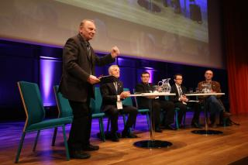
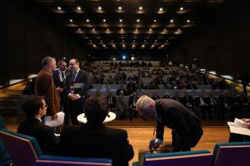
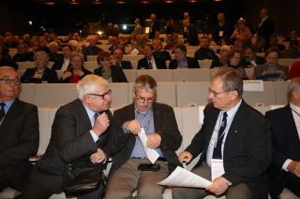
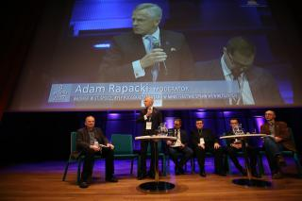
BIURO RPO
AL. Solidarności 77
00-090 Warszawa
centrala (+ 48 22) 55 17 700
fax (+ 48 22) 827 64 53
Współorganizator Kongresu Praw Obywatelskich
Biuro Instytucji Demokratycznych i Praw Człowieka

